Go Along Co., Ltd.
User Manual · Fameline Dock Queue
คู่มือการใช้งาน
สำหรับผู้บริหาร

ระบบจองคิวรับ–ส่งสินค้าออนไลน์ผ่าน LINE
ติดตามผลการดำเนินงานของคลังจากแดชบอร์ด บอร์ดคิว ปฏิทิน และรายงาน
จัดทำโดย Go Along Co., Ltd. (บริษัท โกอะลอง จำกัด)
เอกสาร เวอร์ชัน 1.2 · ตุลาคม 2026
CONTENTS

สารบัญ
คู่มือการใช้งานสำหรับผู้บริหาร
01 บทบาทและสิทธิ์การใช้งาน
02 เข้าใช้งานครั้งแรก
03 เข้าสู่ระบบ
04 KPI คลัง
05 เลือกช่วงเวลา สาขา และประเภทงาน
06 ภาพรวมคิว
07 ส่งออกข้อมูล
08 บอร์ดคิว: สถานะรถของวัน
09 ปฏิทินและรายงาน
ภาพรวม

บทบาทและสิทธิ์การใช้งาน
ผู้บริหารใช้งานระบบแบบดูอย่างเดียว ไม่สามารถแก้ไขข้อมูลใด ๆ
เมนูที่ใช้งานได้  - แดชบอร์ด: KPI คลังและภาพรวมคิว  - ปฏิทิน: ปริมาณคิวรายวัน  - บอร์ดคิว: สถานะรถของวัน  - รายงาน: สรุปคิวตามช่วงเวลา |  | สิทธิ์  - ดูข้อมูลทุกสาขาที่ได้รับสิทธิ์  - เลือกดูหลายสาขาพร้อมกัน  - ส่งออกข้อมูลเป็น Excel / CSV / PDF  - แจ้งปัญหาการใช้งานจากปุ่มมุมซ้ายล่าง

หมายเหตุ หน้าจอของผู้บริหารไม่มีปุ่มเปลี่ยนสถานะคิว ปุ่ม Walk-in และกระดิ่งแจ้งเตือน เนื่องจากเป็นสิทธิ์ดูอย่างเดียว

การกำหนดสิทธิ์ สิทธิ์การดูสาขา การดูหลายสาขา และการส่งออกข้อมูล กำหนดโดยผู้ดูแลระบบ

คำถามที่ระบบตอบได้
คำถาม | ดูที่
รถใช้เวลาในคลังนานเท่าใด ตรงเวลาหรือไม่ | แดชบอร์ด › KPI คลัง
คิวล่าช้าเกิดจากคลังหรือจากรถ | แดชบอร์ด › KPI คลัง › ความล่าช้า
ปริมาณคิวแต่ละวัน และท่าใช้งานเต็มหรือไม่ | แดชบอร์ด › ภาพรวมคิว
ขณะนี้มีรถกี่คันรอ กี่คันอยู่ที่ท่า | บอร์ดคิว
สัปดาห์หน้ามีคิวมากน้อยเพียงใด | ปฏิทิน
สรุปคิวของช่วงเวลาเพื่อรายงานต่อ | รายงาน · Export
เริ่มต้นใช้งาน

เข้าใช้งานครั้งแรก
ผู้ใช้ใหม่ได้รับอีเมลเชิญจากระบบ แล้วตั้งรหัสผ่านของตนเองก่อนเข้าใช้งาน
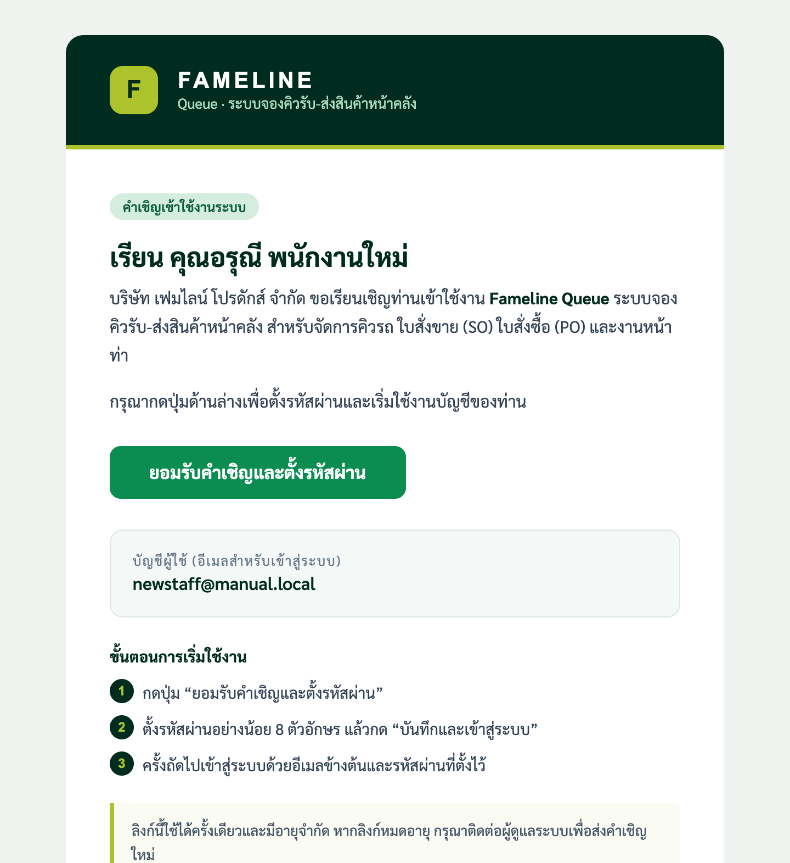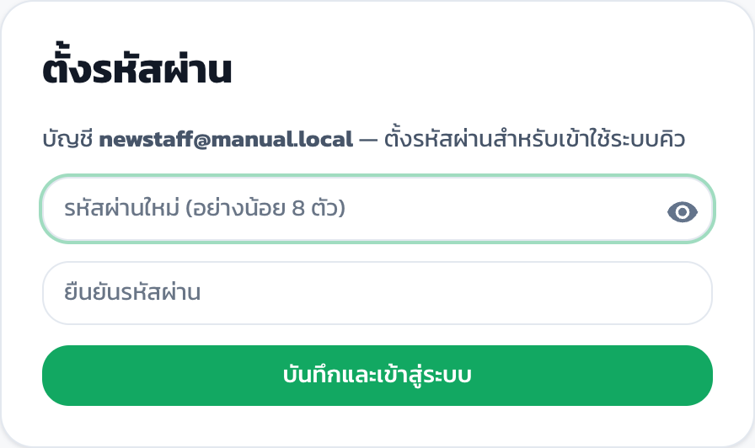
ซ้าย: อีเมลเชิญ · ขวา: หน้าตั้งรหัสผ่าน
- เมื่อผู้ดูแลระบบเพิ่มท่านเป็นพนักงาน ระบบจะส่งอีเมล คำเชิญเข้าใช้งาน Fameline Queue ไปยังอีเมลของท่าน (หากไม่พบ ให้ตรวจโฟลเดอร์ Junk / Spam)
- เปิดอีเมลแล้วกด ยอมรับคำเชิญและตั้งรหัสผ่าน
- ระบบเปิดหน้า ตั้งรหัสผ่าน พร้อมอีเมลบัญชีของท่าน กรอกรหัสผ่านอย่างน้อย 8 ตัวอักษร 2 ครั้งให้ตรงกัน
- กด บันทึกและเข้าสู่ระบบ ระบบพาเข้าสู่เมนูแรกที่ท่านมีสิทธิ์ ครั้งถัดไปเข้าสู่ระบบด้วยอีเมลและรหัสผ่านที่ตั้งไว้
ข้อควรระวัง ลิงก์ในอีเมลใช้ได้ครั้งเดียวและมีอายุจำกัด หากหน้าแจ้งว่าลิงก์หมดอายุหรือถูกใช้ไปแล้ว ให้ขอผู้ดูแลระบบส่งคำเชิญใหม่ หากเคยตั้งรหัสผ่านแล้ว ให้เข้าสู่ระบบตามปกติ
เริ่มต้นใช้งาน

เข้าสู่ระบบ
ผู้ใช้งานภายในเข้าระบบด้วยอีเมลและรหัสผ่านของตนเอง
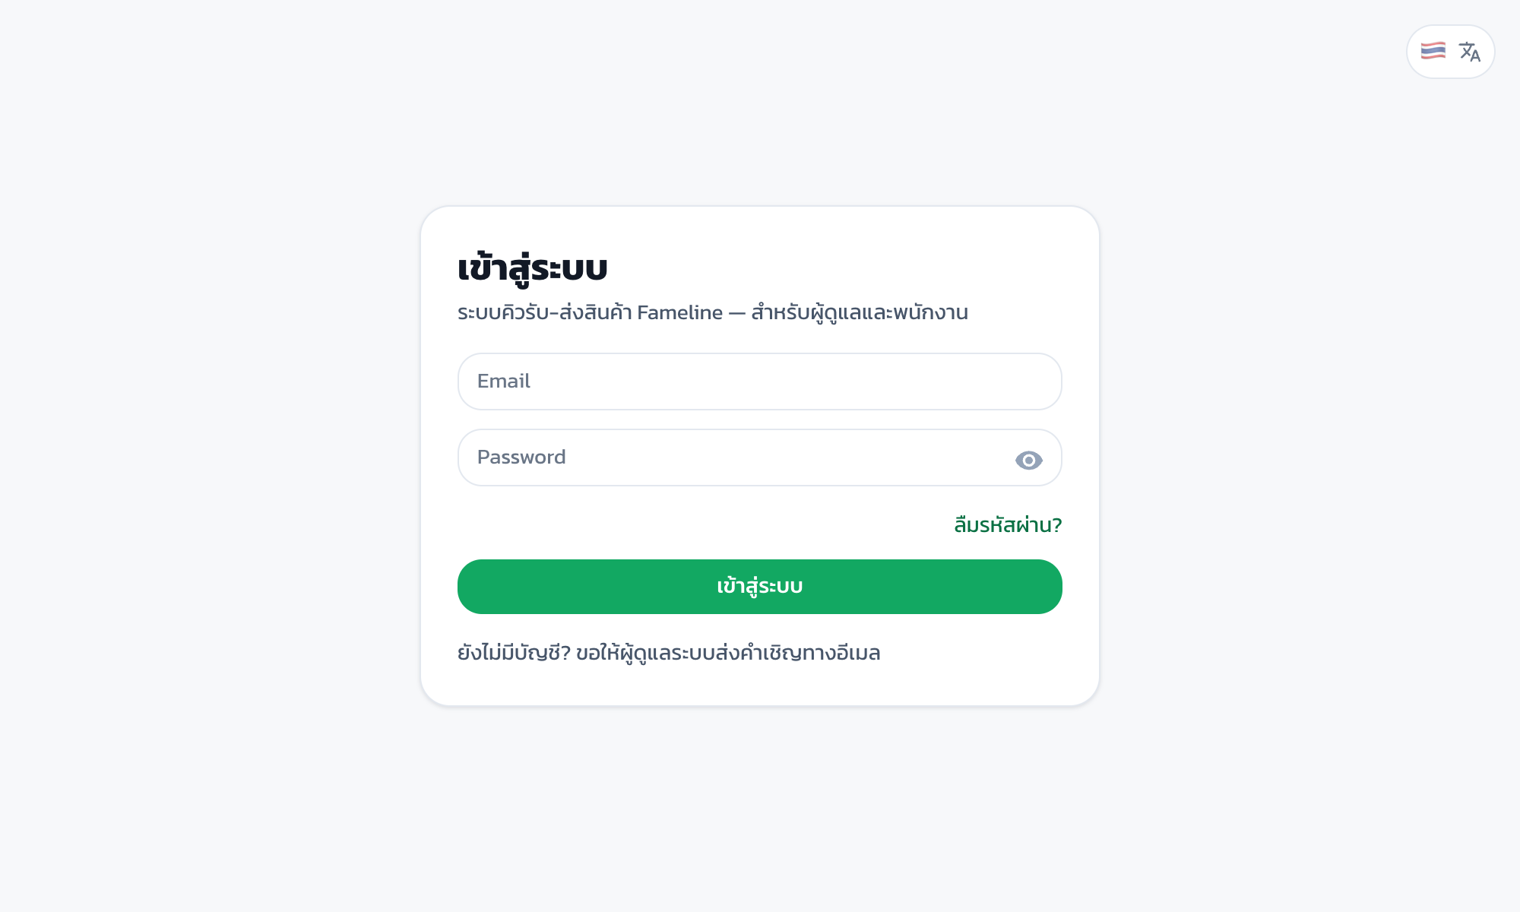
- เปิดเว็บไซต์ของระบบด้วยเบราว์เซอร์ (แนะนำ Google Chrome หรือ Microsoft Edge)
- กรอก อีเมล และ รหัสผ่าน
- กด เข้าสู่ระบบ ระบบจะเปิดเมนูแรกที่ท่านมีสิทธิ์ใช้งาน
ผู้ใช้ใหม่ ยังไม่มีบัญชี ขอให้ผู้ดูแลระบบเพิ่มเป็นพนักงาน แล้วตั้งรหัสผ่านจากอีเมลเชิญ (ดูหน้า เข้าใช้งานครั้งแรก) ระบบไม่มีหน้าสมัครสมาชิกเอง

เปลี่ยนรหัสผ่าน กดรูปโปรไฟล์มุมขวาบน แล้วกด เปลี่ยนรหัสผ่าน รหัสใหม่ต้องมีอย่างน้อย 8 ตัวอักษร

ลืมรหัสผ่าน กด ลืมรหัสผ่าน? ที่หน้าเข้าสู่ระบบ หรือแจ้งผู้ดูแลระบบ
แดชบอร์ด

KPI คลัง
ประสิทธิภาพการรับ–ส่งสินค้าตามช่วงเวลา สาขา และประเภทงาน
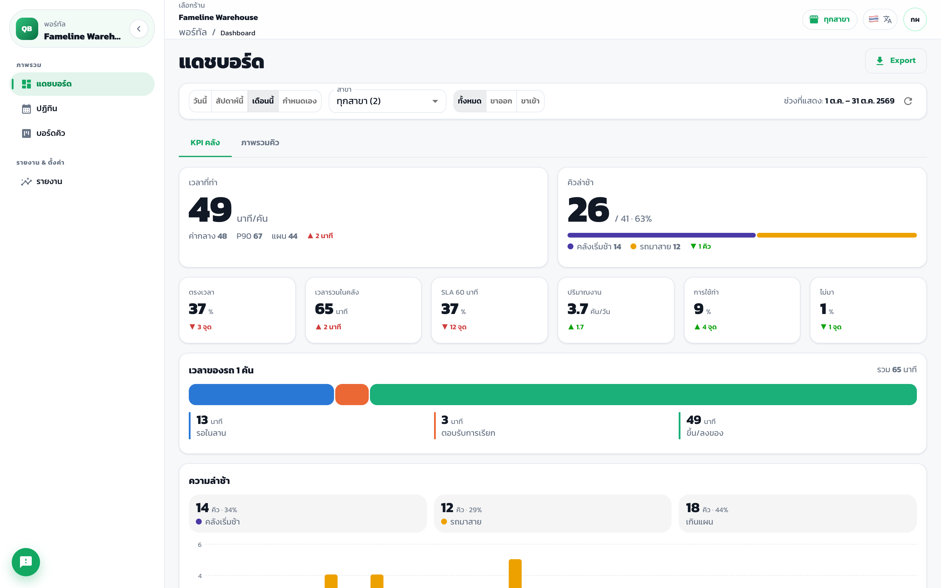
ตัวชี้วัด | ความหมาย
เวลาที่ท่า (นาที/คัน) | เวลาเฉลี่ยตั้งแต่เริ่มขึ้น/ลงของจนปิดงาน แสดงค่ากลาง P90 และแผน
คิวล่าช้า | คิวที่เริ่มงานช้ากว่าเวลานัด แยกสาเหตุ คลังเริ่มช้า และ รถมาสาย
ตรงเวลา | สัดส่วนคิวที่เริ่มงานภายในเกณฑ์ของเวลานัด
เวลารวมในคลัง | ตั้งแต่รถเช็คอินจนปิดงาน
SLA 60 นาที | สัดส่วนคิวที่ใช้เวลารวมในคลังไม่เกิน 60 นาที
ปริมาณงาน · การใช้ท่า · ไม่มา | จำนวนคันต่อวัน สัดส่วนเวลาที่ท่าถูกใช้งาน และสัดส่วนคิวที่รถไม่มา

หมายเหตุ ลูกศรใต้ตัวเลขเทียบกับช่วงเวลาก่อนหน้าที่ยาวเท่ากัน
แดชบอร์ด

เลือกช่วงเวลา สาขา และประเภทงาน
ตัวกรองด้านบนมีผลกับทั้งสองแท็บและไฟล์ที่ส่งออก
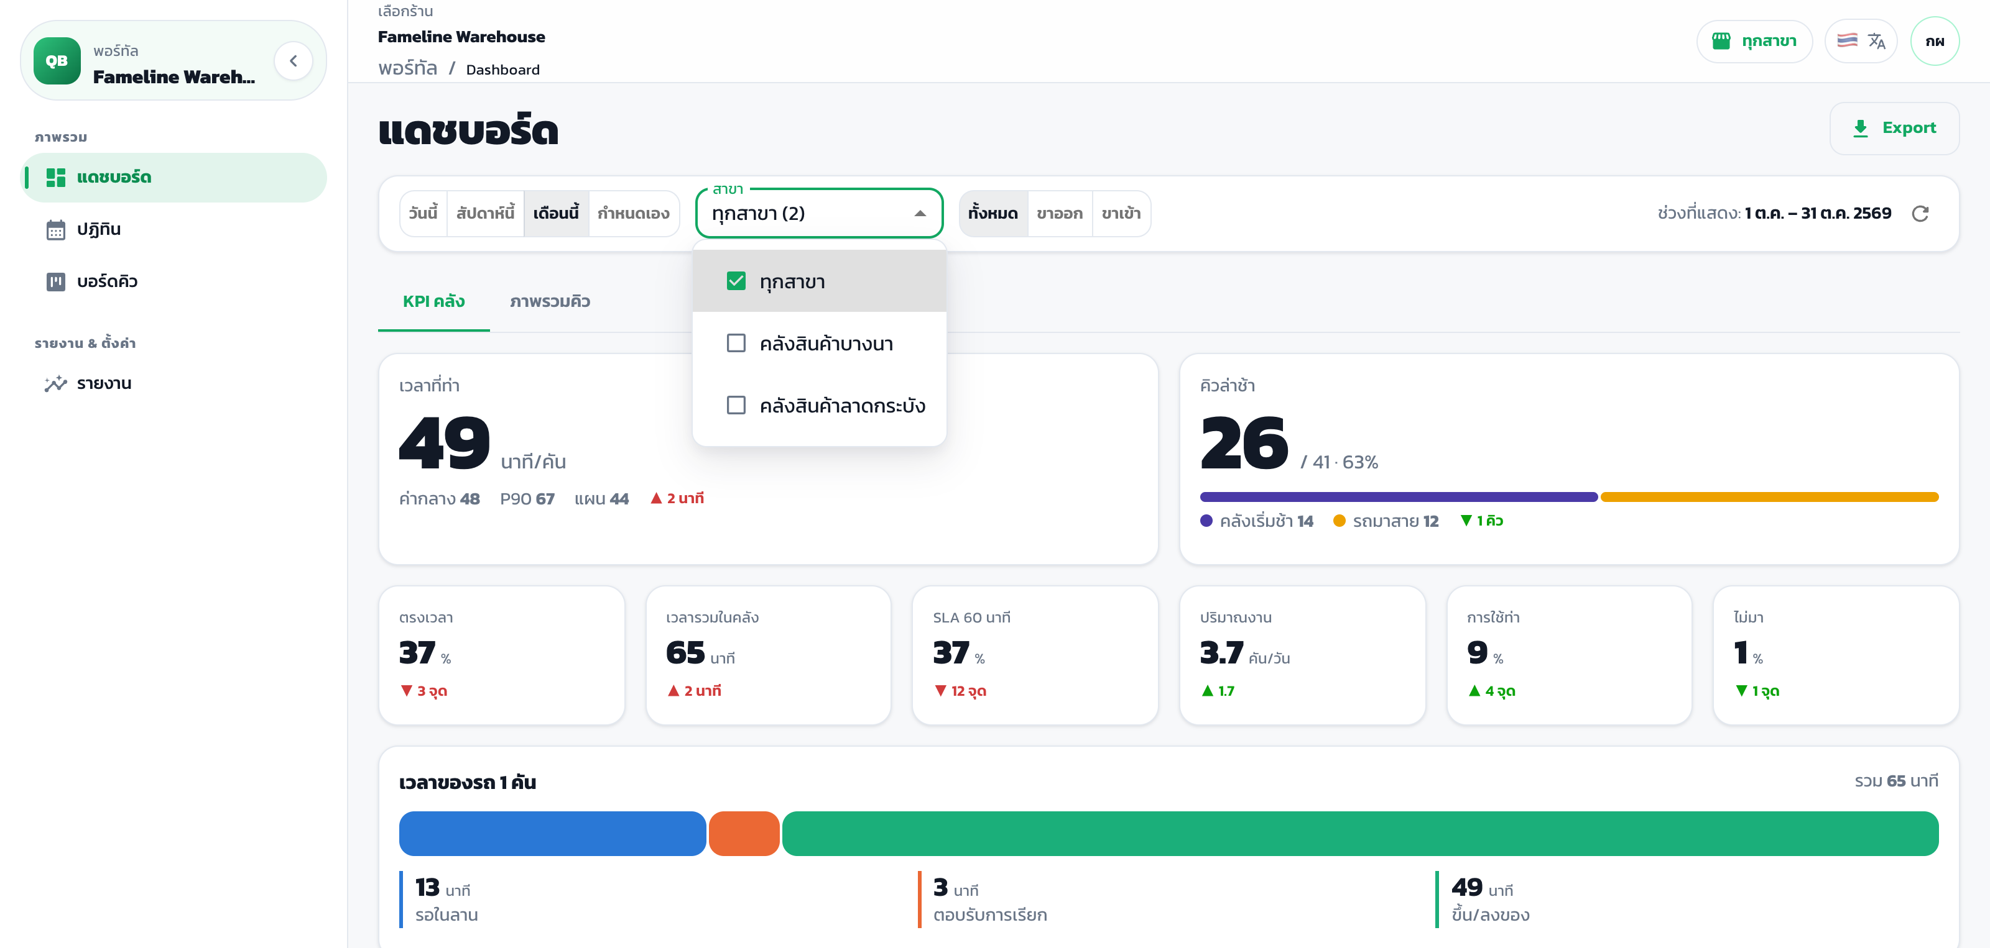
- เลือกช่วงเวลา วันนี้ · สัปดาห์นี้ · เดือนนี้ · กำหนดเอง
- กดช่อง สาขา เลือกสาขาเดียวหรือหลายสาขา
- เลือกประเภทงาน ทั้งหมด · ขาออก (ลูกค้ารับสินค้า) · ขาเข้า (ผู้ขายส่งสินค้า)
- กดรูป ลูกศรวน ด้านขวาเพื่อโหลดข้อมูลล่าสุด
แดชบอร์ด

ภาพรวมคิว
ปริมาณคิว ความหนาแน่นรายวัน และสัดส่วนสถานะ
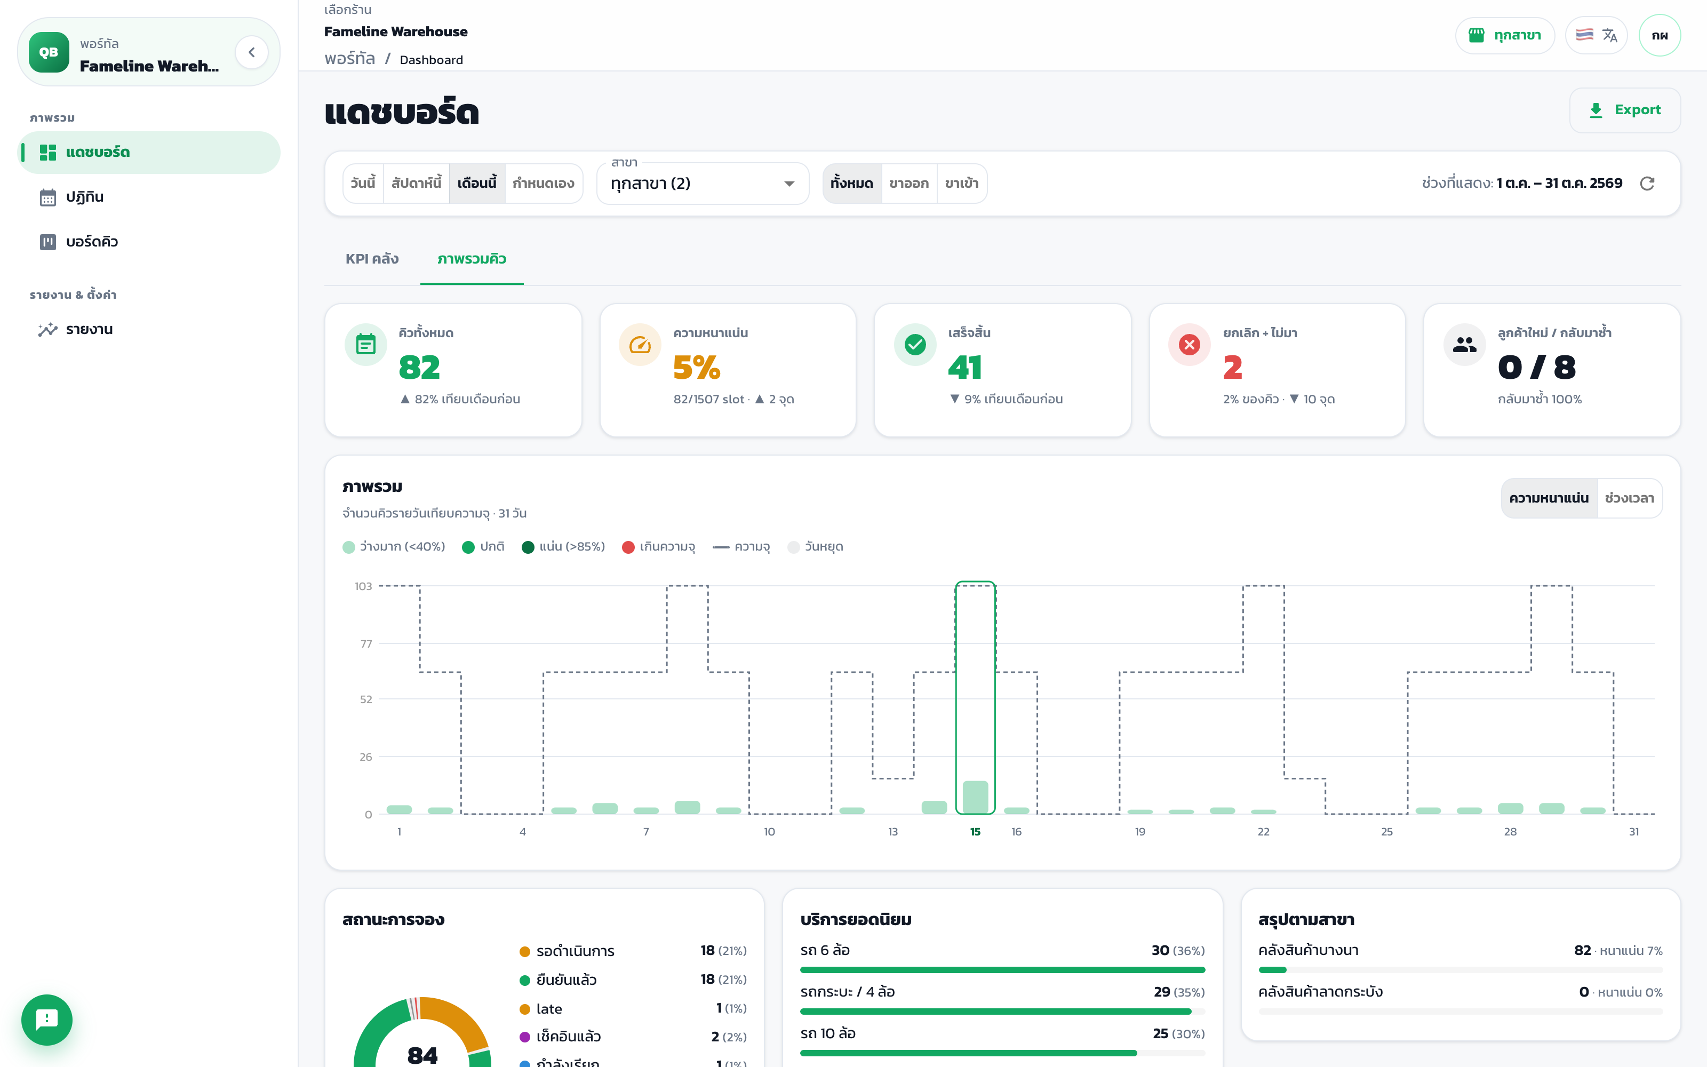
ส่วน | ความหมาย
คิวทั้งหมด · เสร็จสิ้น · ยกเลิก + ไม่มา | จำนวนคิวของช่วงที่เลือก เทียบกับช่วงก่อนหน้า
ความหนาแน่น | จำนวนคิวเทียบกับจำนวนช่วงเวลาที่เปิดรับทั้งหมด
กราฟภาพรวม | จำนวนคิวรายวันเทียบความจุ สีเข้มขึ้นเมื่อใกล้เต็ม
สถานะการจอง · ประเภทรถ · สรุปตามสาขา | สัดส่วนคิวตามสถานะ ประเภทรถที่ใช้มาก และจำนวนคิวของแต่ละสาขา
แดชบอร์ด

ส่งออกข้อมูล
นำข้อมูลตามตัวกรองปัจจุบันออกเป็นไฟล์
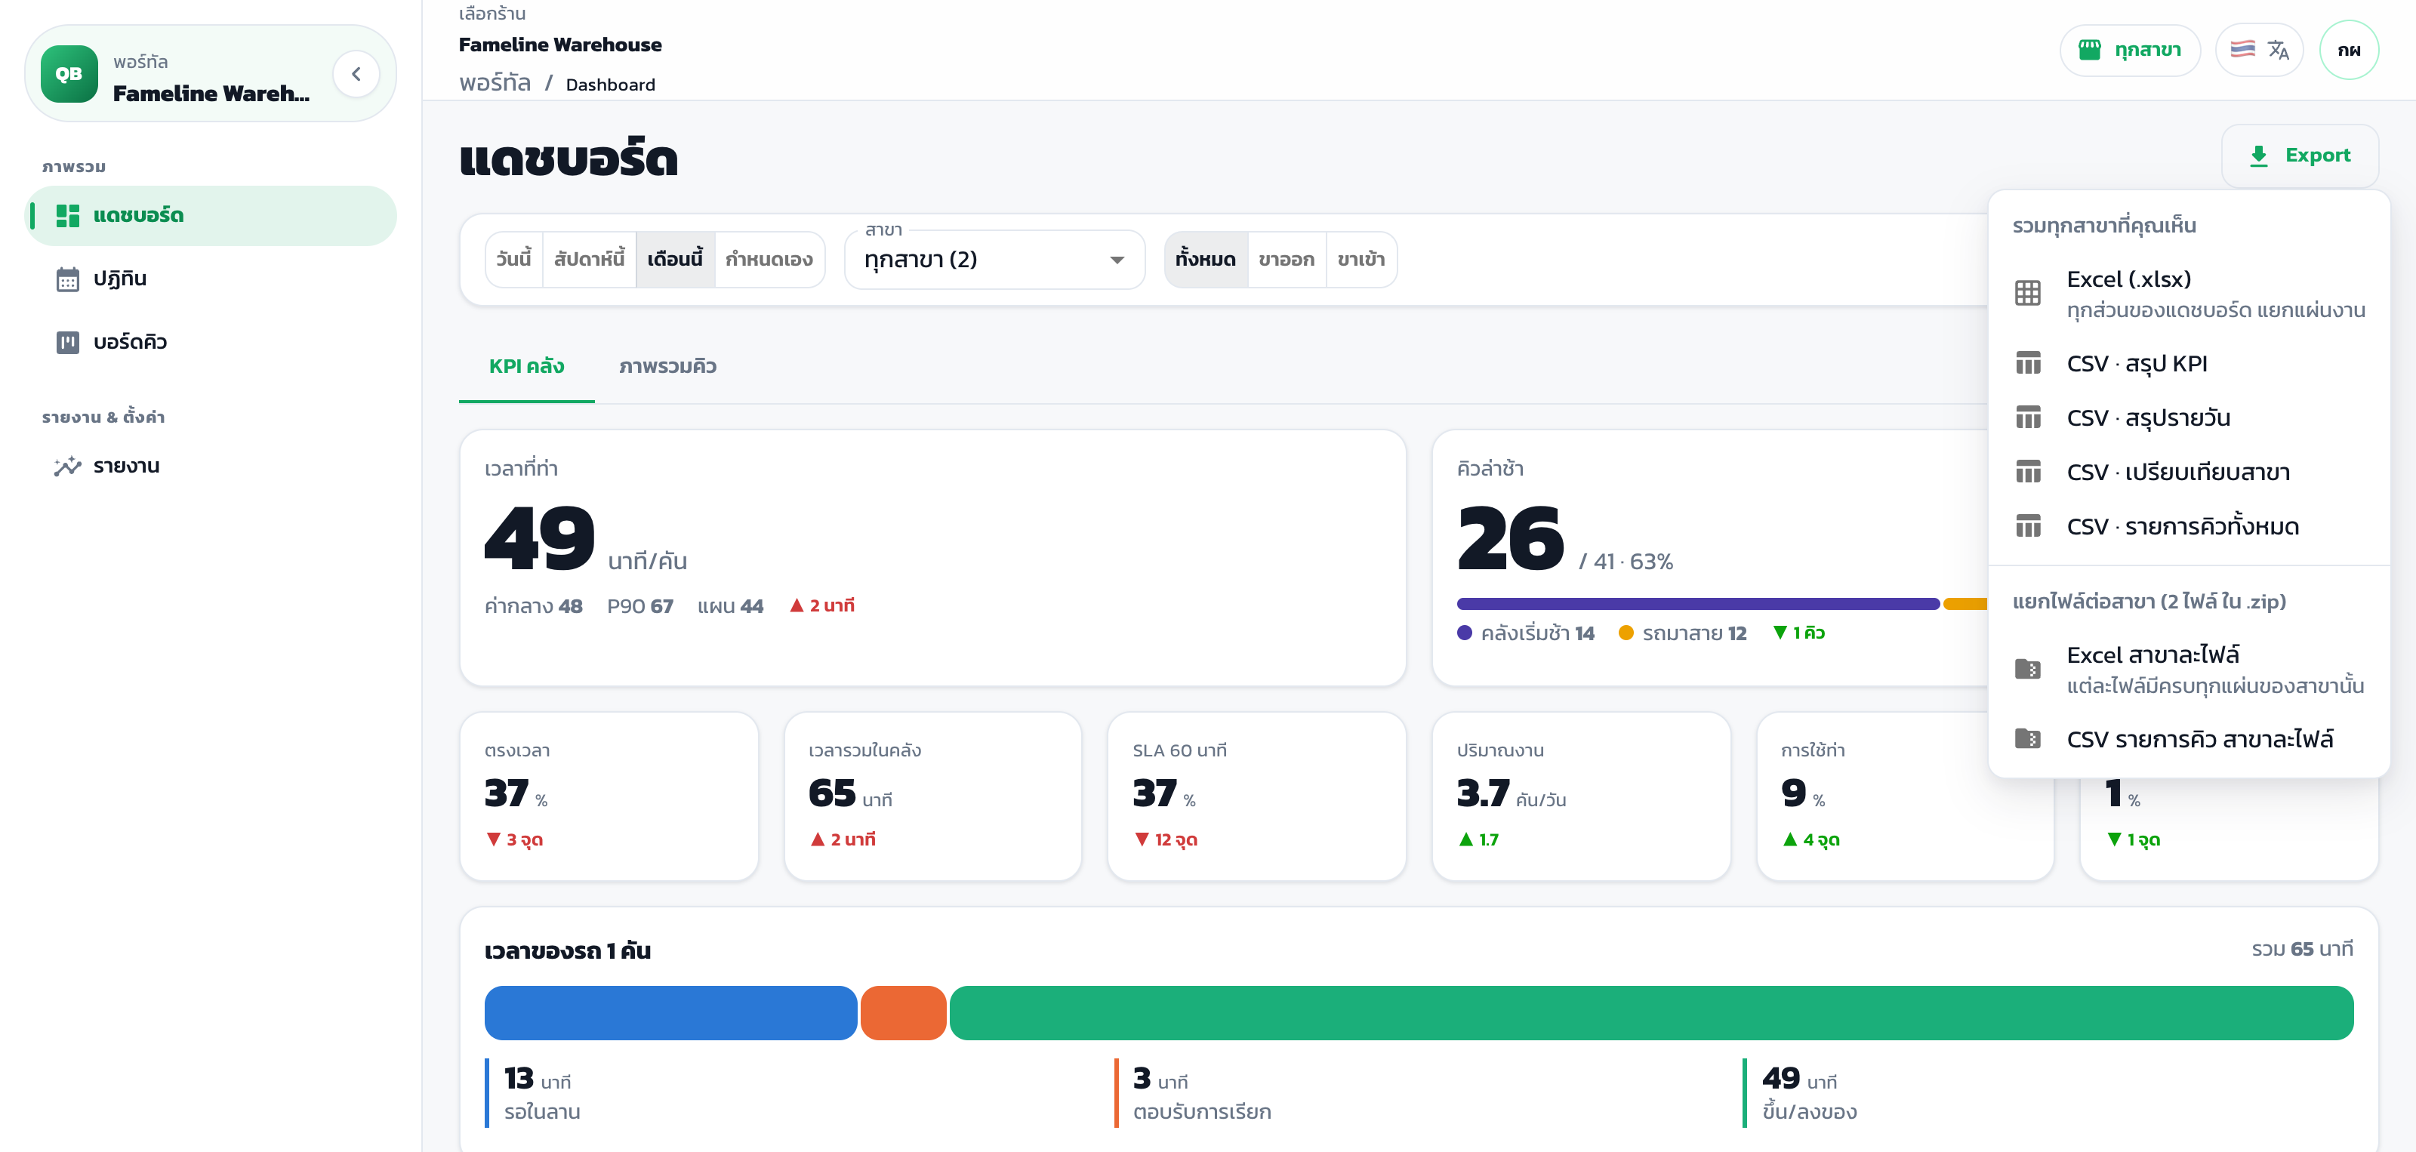
- กด Export มุมขวาบนของแดชบอร์ด
- เลือก Excel (.xlsx) สำหรับไฟล์รวมทุกแผ่น หรือ CSV เฉพาะชุดข้อมูลที่ต้องการ
- หากเลือกหลายสาขา เลือก สาขาละไฟล์ เพื่อรับไฟล์ .zip แยกตามสาขา
หมายเหตุ ไฟล์ Excel มีแผ่น KPI คลัง (พร้อมเกณฑ์ที่ใช้) ท่า เวลาตามประเภทรถ คิวล่าช้า และภาพรวมคิว
บอร์ดคิว

บอร์ดคิว: สถานะรถของวัน
ดูได้ทันทีว่ารถแต่ละคันอยู่ที่ขั้นตอนใด
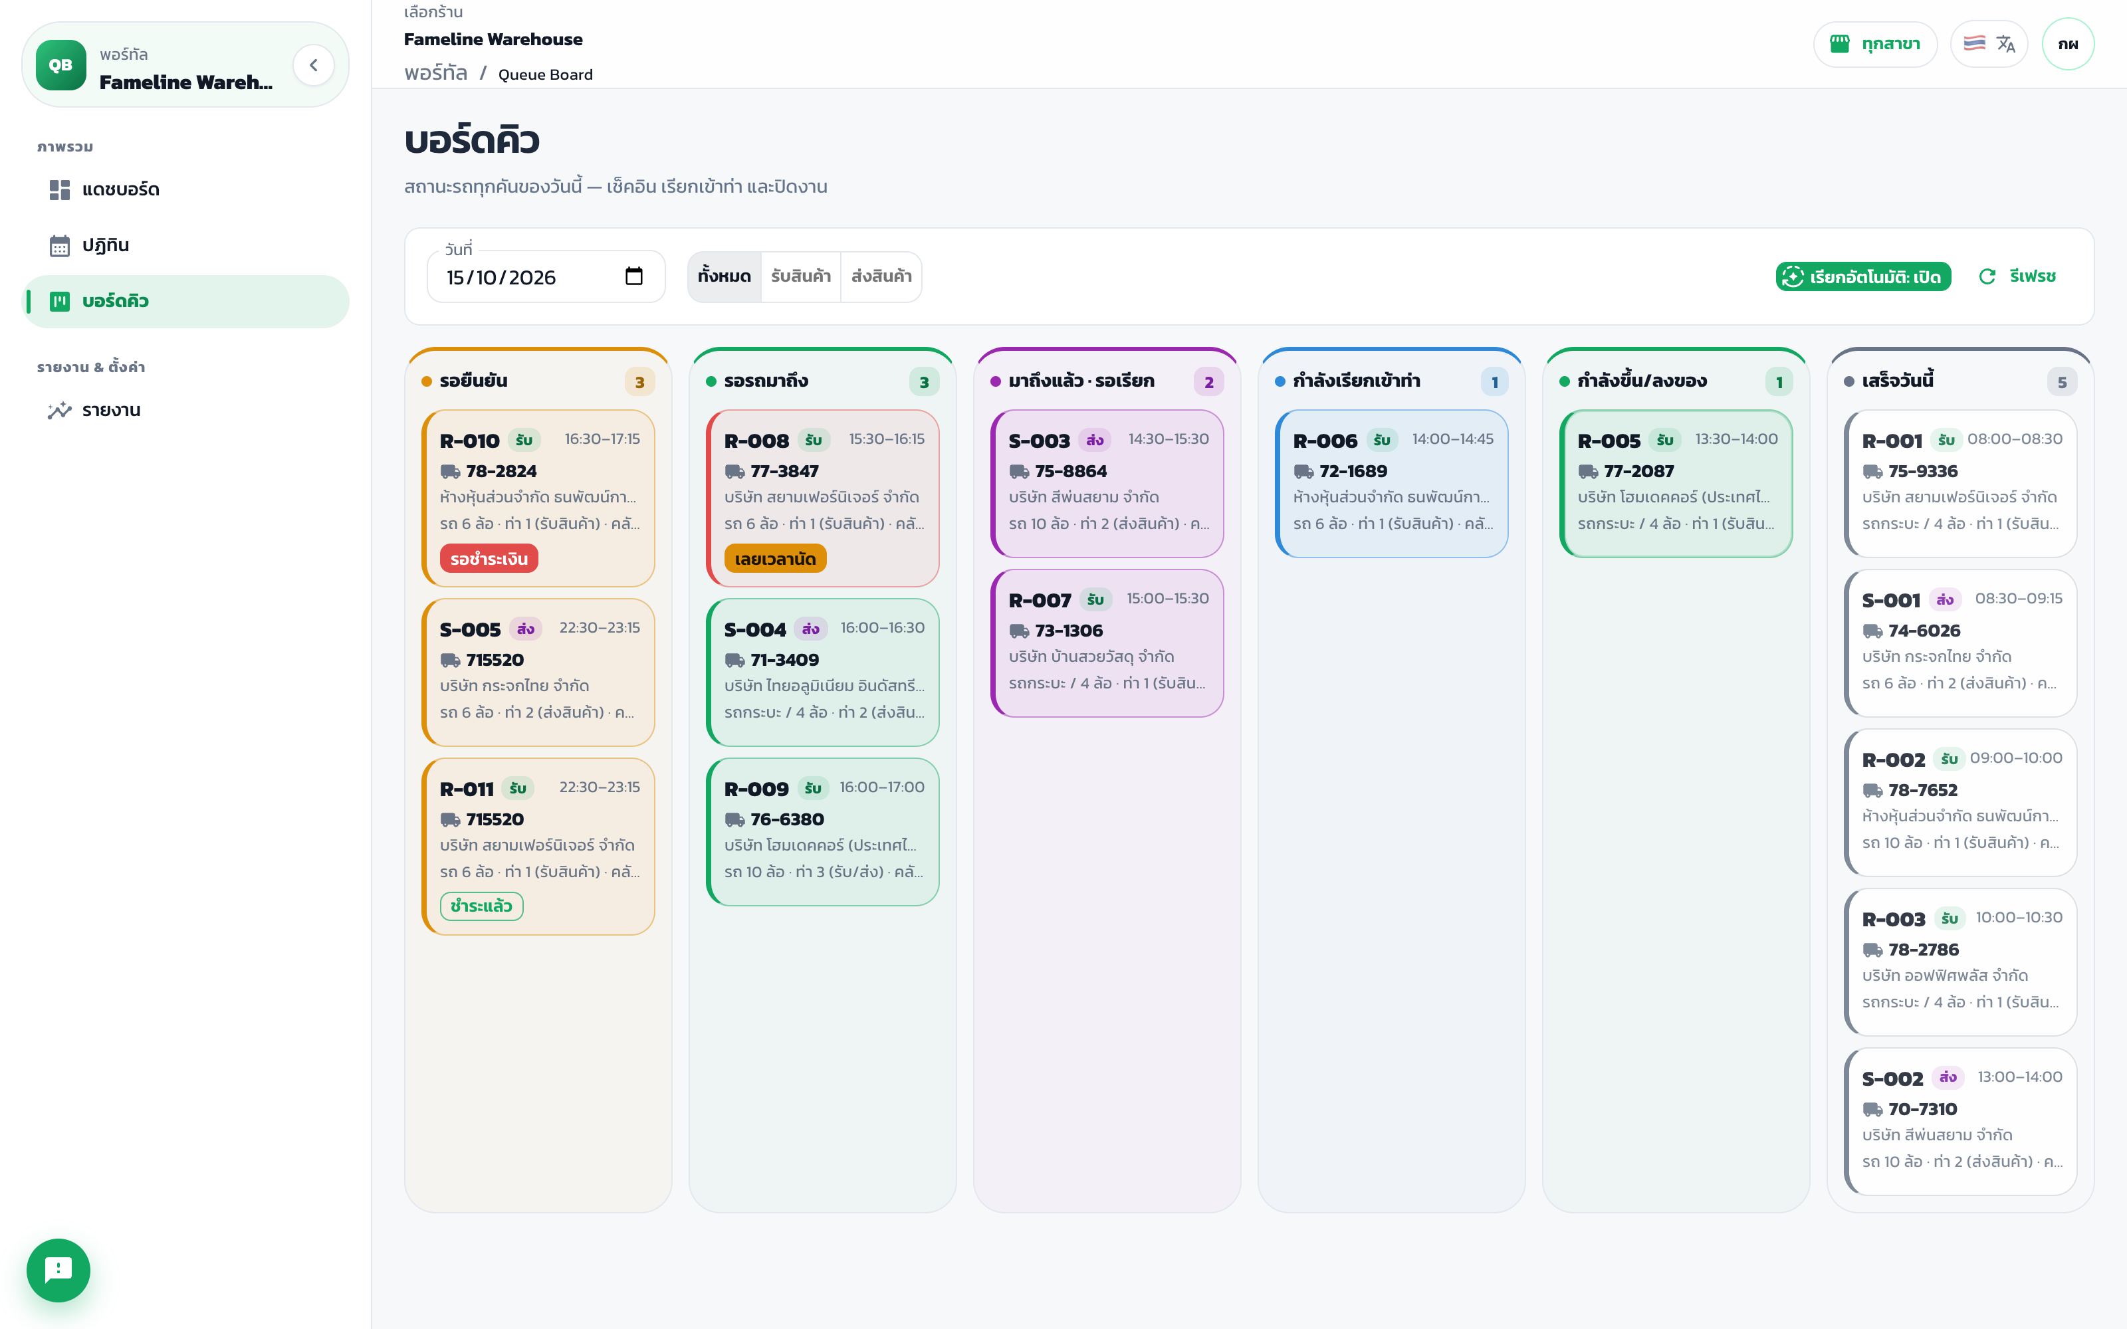
สถานะคิว | ความหมาย
รอยืนยัน | มีคำขอจองแล้ว รอเจ้าหน้าที่คลังอนุมัติ (SO ที่ยังไม่ชำระเงินจะค้างที่สถานะนี้)
ยืนยันแล้ว | อนุมัติแล้ว ระบบออกเลขใบ DO และลิงก์สำหรับคนขับ
เลยเวลานัด | เลยเวลานัดเกินเวลาเผื่อ รถยังเช็คอินได้เมื่อมาถึง
มาถึงแล้ว · รอเรียก | รถเช็คอินแล้ว รอในลานจนกว่าท่าจะว่าง
กำลังเรียกเข้าท่า | ระบบหรือเจ้าหน้าที่เรียกรถเข้าท่าแล้ว
กำลังขึ้น/ลงของ | รถอยู่ที่ท่า กำลังขึ้นหรือลงสินค้า
เสร็จสิ้น | ปิดงานแล้ว
ไม่มา / ยกเลิก | รถไม่มาตามนัด หรือคิวถูกยกเลิก ช่วงเวลานั้นกลับมาว่าง

หมายเหตุ เลือกวันที่และประเภทงาน (รับสินค้า / ส่งสินค้า) ได้จากแถบด้านบนของบอร์ด
ปฏิทิน · รายงาน

ปฏิทินและรายงาน
ปริมาณคิวล่วงหน้า และรายงานสรุปสำหรับพิมพ์หรือส่งออก
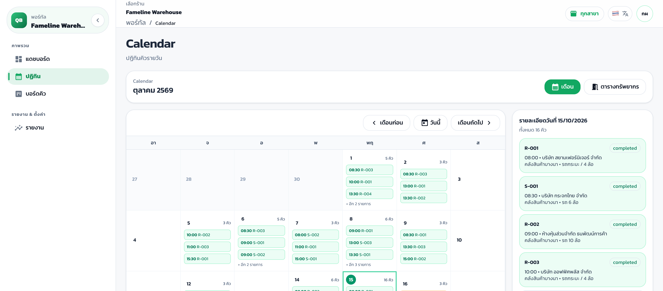
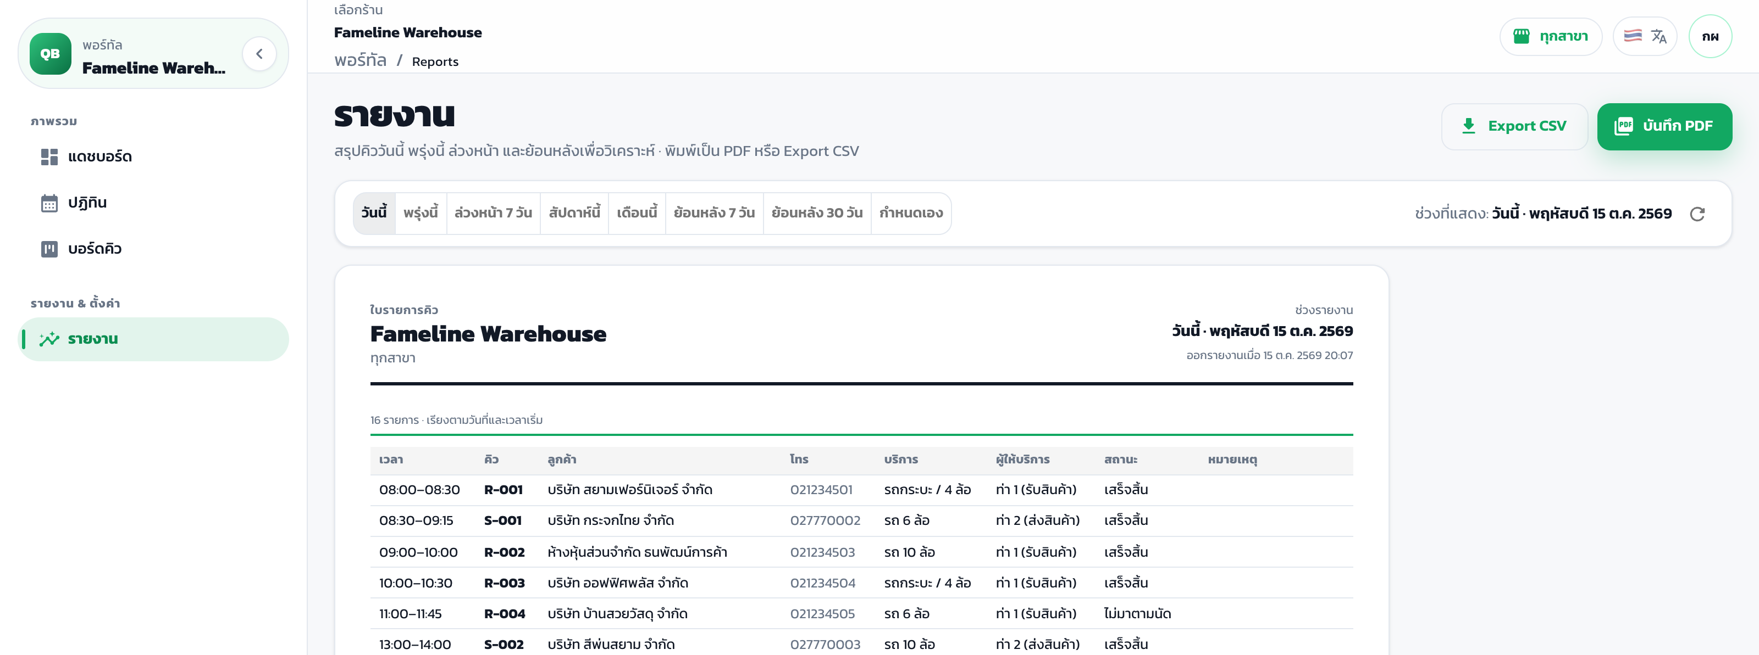
- เมนู ปฏิทิน: กดวันที่เพื่อดูรายการคิวของวันนั้นทางด้านขวา
- เมนู รายงาน: เลือกช่วงเวลา แล้วกด Export CSV หรือ PDF
CONTACT US

ติดต่อเรา
อีเมล info@goalong.co.th
โทรศัพท์ 085-608-3298
เว็บไซต์ www.goalong.co.th
ที่อยู่ 918/288 หมู่ 10 ต.ในคลองบางปลากด อ.พระสมุทรเจดีย์ จ.สมุทรปราการ 10290
เวลาทำการ จันทร์–ศุกร์ 08:30–17:30 น.
บริษัท โกอะลอง จำกัด
Software & Mobile Development
พบปัญหาการใช้งาน แจ้งได้จากปุ่มแจ้งปัญหามุมซ้ายล่างของทุกหน้าในระบบ หรือติดต่อตามช่องทางด้านบนในเวลาทำการ

